**Visitors Tracker**

Мета роботи – визначення, відстеження, та підрахунок рухомих об’єктів, а саме людей, на відео.

Визначення рухомих об’єктів є дуже важливою задачею у сфері комп’ютерного зору. Через швидкий розвиток технологій, цей попит в останні роки збільшився у багато разів.

Для цього потрібно ознайомитися з існуючими рішеннями в цій сфері, спробувати їх покращити, та побудувати власну архітектуру і алгоритм програми. Одна з головних проблем- це виділити серед натовпу кожну людину, адже коли об’єкти знаходяться один біля одного програмі є дуже важко їх розділити, бо їх контури зливаються.

Робота буде виконуватися на прикладах відео з трапезної університету, можна буде спробувати застосувати це на прямій трансляції відео.

|  |  |  |
| --- | --- | --- |
| 1 | Ініціатори проекту | Єлісєєв Юрій, Коваль Андрій |
| 2 | Бізнес потреба | Зменшити кількість невдоволених клієнтів.  Покращити обслуговування клієнтів.  Збільшити кількість клієнтів. |
| 3 | Бізнес вимоги | Зберігає дані про кількість людей у приміщенні, для подальшого аналізу.  Надає доступ online користувачам, про кількість людей.  За потреби дозволяє, виділяти певну людину з натовпу, і слідкувати за нею деяку кількість часу. |
|  |  |  |
| 4 | Питання та обмеження | Граничний термін розробки – 25 травня.  Потрібно надати команді розробників доступ до прикладів відео. |

**Функціональні можливості бібліотеки OpenCV**

OpenCV – це бібліотека комп’ютерного зору, з відкритим вихідного коду. Існує на декількох мовах таких як: java, c++, python, C# і ще на багатьох інших. Ця бібліотека включає алгоритми для: інтерпретації зображень, калібровки камери, усунення оптичних спотворень, визначення подібності, аналіз пересування об’єкту, визначення форми об’єкту і відслідковування його пересувань, розпізнавання жестів і тд.

Фактично, OpenCv – це набір типів даних, функцій і класів для обробки зображення алгоритмами комп’ютерного зору.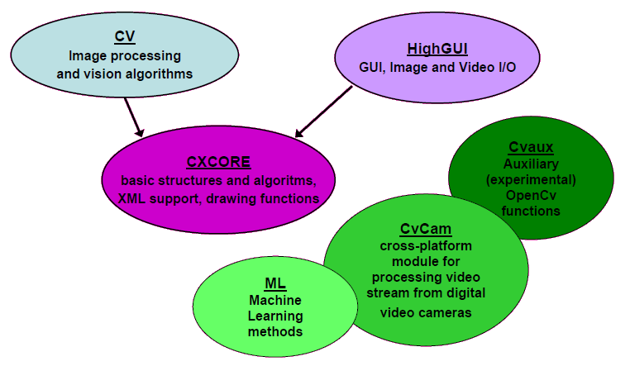

Основні модулі бібліотеки OpenCV

**Приклади використання OpenCV**

В прикладі використання OpenCV я покажу просту функцію, для запису відео з камери підключеної до ноутбуку з його обробкою.

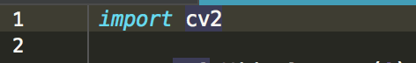

Спочатку треба імпортувати модуль нашої бібліотеки.

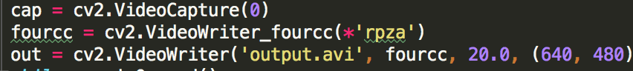

Передаємо змінній cap відео з камери, fourcc кодування і записуємо відео в файл output.avi (з визначеним кодування і розширенням відео)

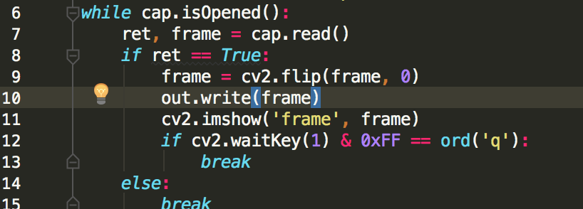

В цьому циклі(який працює доки зчитування ) ми зчитуємо кожний фрейм командою cap.read(), яка нам повертає boolean про те, як наш фрейм зчитався і сам фрейм для наступного використання.

Якщо фрейм правильний, то ми його перевертаємо, записуємо і виводимо на екран командою cv2.imshow(‘назва вікна’, frame), у вікно з назвою frame.

Продовжуємо процес доки не натиснута клавіша Q.

В кінці треба не забути закрити вікно і зупинити зчитування.

